Уфимский

колледж радиоэлектроники, телекоммуникаций и безопасности



# О Т Ч Ё Т

Прохождения учебной практики

|  |
| --- |
| по ПМ Разработка модулей программного обеспечения для компьютерных систем |

(наименование практики)

группа 9ИСП-391к- 17

специальность 09.02.07 Информационные системы и программирование

(код и наименование специальности)

Студенты:

Аминов Владислав Тимурович

Василчьугов Никита Андреевич

## Продолжительность практики

с «20» апреля 2020 г.

по «23» мая 2020 г.

Руководитель практики от учебного заведения

Лебедев В.Н./_________/

Гурьянова С. В./__________/

Кашина М. А./__________/

**Описание задания**

Задание до 22.04.2020:

1) Установить и настроить работу Microsoft Visual Studio 2019 Community

2) Создать проект WPF App на языке C#

3) Отправить работу на GitHub. Ссылку на репозиторий отправить любому из преподавателей.

Задание до 24.04.2020:

1) Создать новый интерфейс ILogger и его реализацию в виде класса Logger в отдельном файле.

2) Сделать вывод сообщений в файл с соответствующей датой. При инициализации приложения должно быть выведено в лог сообщение о запуске приложения. По желанию можно сделать добавление записи при выключении приложения.

Задание до 27.04.2020:

1) Проработать пользовательский интерфейс основной программы - требуется добавить элемент "Меню" с вложенными элементами "Файл"; "Выход" - )"Модули" ,"Настройки", "О программе".Размер основного окна должен быть 800*600.

2) Нужно установить и запустить MS SQL SERVER, в которой будет развернута база данных. Требуется создать любую базу с двумя связанными таблицами на ваше усмотрение.

Задание до 29.04.2020:

1) Добить один из модулей до работоспособного состояния (модуль должен инициализироваться и в логах это должно отразиться, модуль должен создавать в меню "свои" команды.

Задание до 01.05.2020 :

1) Получить взаимодействие модулей вместе с настройками, нужны модули работы с текстом, изображениями, аудио, базами данных --- сделать логику для кнопки "очистить" в главном окне, которая очищает Panel и отключает взаимодействие с открытыми файлами или бд.

2) Оформить открытие файлов для соответствующих модулей - для пункта меню "файл" - "открыть текст".

3) Оформление документации. Требуется оформить 1 раздел вашего отчёта, в котором будет 3 пункта: описание задания, этапы разработки и результат разработки (описание того, что умеет программа со всеми кнопками и особенностями реализации).

Задание до 06.05.2020: --- Продолжить работу над программой, заняться её тестированием - внутри вашего решения нужно создать проект MS Test Project (.Net Core 3), которое не будет являться частью приложения. Здесь должны быть собраны различные тесты интерфейса, взаимодействия приложения и модулей, и так далее. На данном этапе нужно будет сделать не менее 10 различных тестов. (Примеры тестов: при инициализации модуля, должна добавиться кнопка в меню; при инициализации несуществующего модуля, должна быть ошибка; при обработке модулем корректного файла должно вернуться не null значение и не должно быть ошибок; при обработке модулем не корректного файла должна быть ошибка и запись в лог) --- Если при выполнении приложения в ходе работы будут появляться различные ошибки, требуется их запись в журнал работы (лог), добавьте этот функционал! --- Доработать документацию до текущего состояния, добавить полученную информацию о тестах.

**Этапы разработки**

Для разработчки приложения использовалось профессиональное программное обеспечение Visual Studio.

**Microsoft Visual Studio** — линейка продуктов компании Microsoft, включающих интегрированную среду разработки программного обеспечения и ряд других инструментальных средств. Данные продукты позволяют разрабатывать как консольные приложения, так и приложения с графическим интерфейсом, в том числе с поддержкой технологии Windows Forms, а также веб-сайты, веб-приложения, веб-службы как в родном так и в управляемом кодах для всех платформ, поддерживаемых Windows, Windows Mobile, Windows CE, .NET Framework, Xbox, Windows Phone .NET Compact Framework и Silverlight.

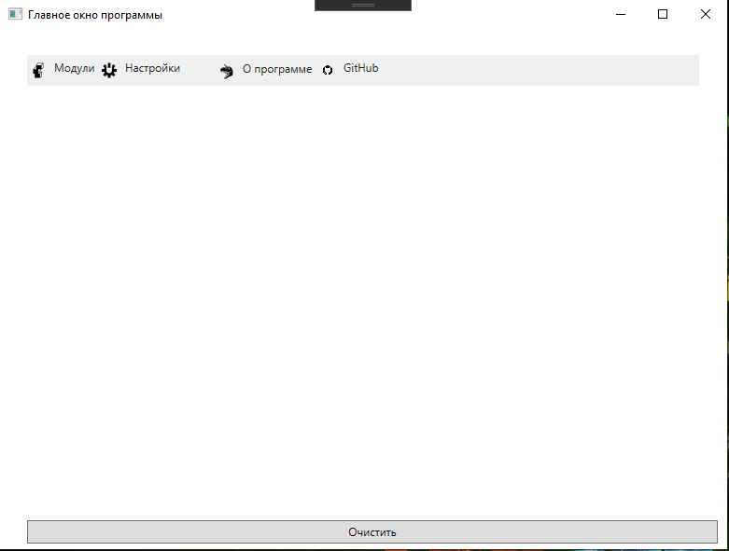

Рисунок 1. Главное меню программы.

На данном рисунке изображено главное меню программы. В программе можно открыть несколько модулей («Присоединение к БД», «Отображение таблиц», «Плеер», «Открыть изображение», «Открыть текстовый файл», «Выход из программы»), настроить программу, узнать сведения о программе, перейти на GitHub разработчиков. Далее будет описано то, что позволяет делать программа.

.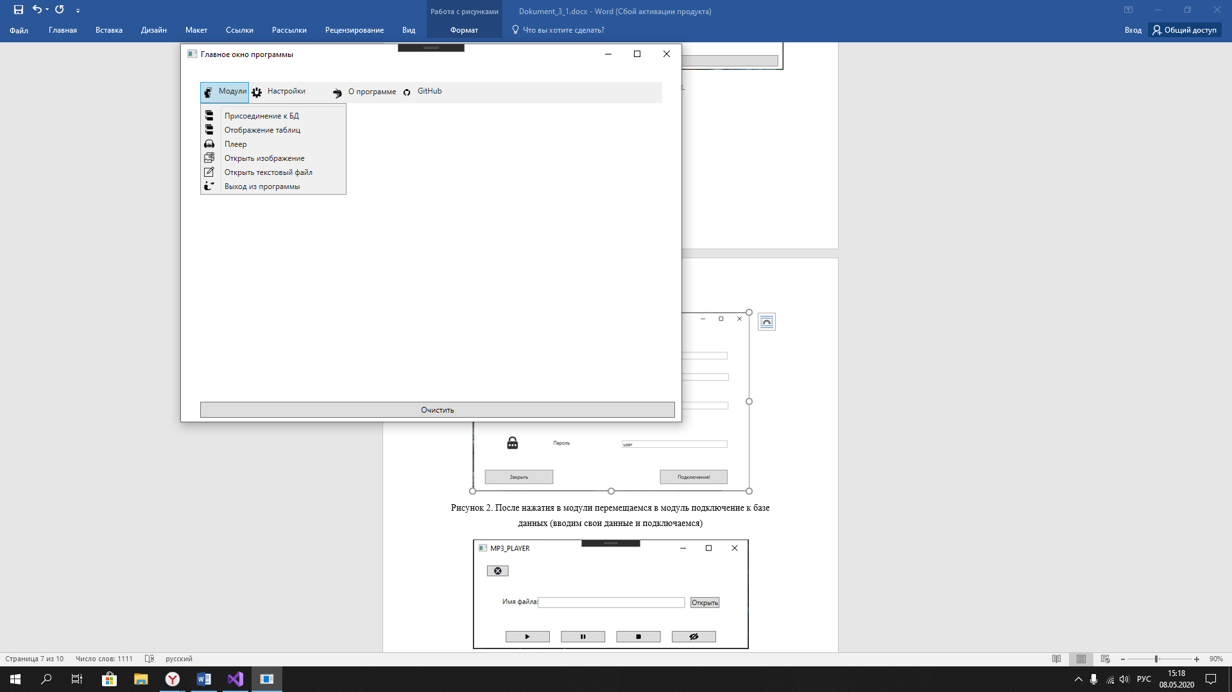

Рисунок 2. Все доступные модули

После нажатия «Модули» открывается список доступных модулей. Перемещаемся в модуль «Присоединение к БД». Нажав на него откроется окно, в котором пользователь должен заполнить данные для входа в базу данных. Чтобы подключиться к базе данных пользователь должен знать: Имя сервера (которое нужно вводить в поле для заполнения «Название сервера»), Название базы данных (которое нужно вводить в поле для заполнения «Название базы данных», Имя пользователя (это то имя, которое используется для входа в базу данных, вводить его нужно в поле для заполнения «Имя пользователя»), Пароль для входа в базу данных (вводится пароль в поле для заполнения «Пароль». Если пользователь не введёт ничего в строки для заполнения или где-нибудь забудет ввести данные, то он не сможет подключиться к базе данных. Все попытки подключение пользователя записываются в логгер.

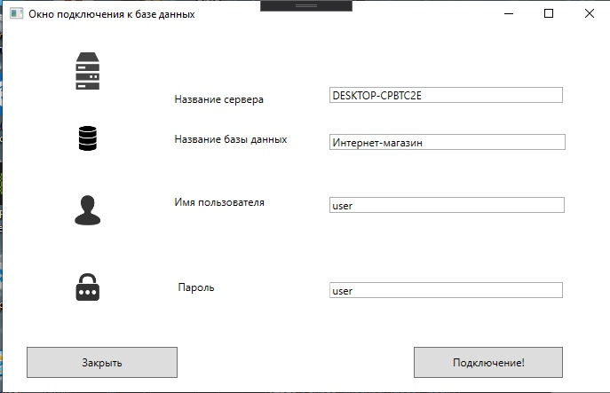

Рисунок 3. Подключение к базе данных.

После успешного подключения к базе данных посмотрим доступные таблицы. Для этого перейдём в модуль «Отображение таблиц». В данном модуле можно увидеть информацию из доступных таблиц БД, выполнить запросы к БД.

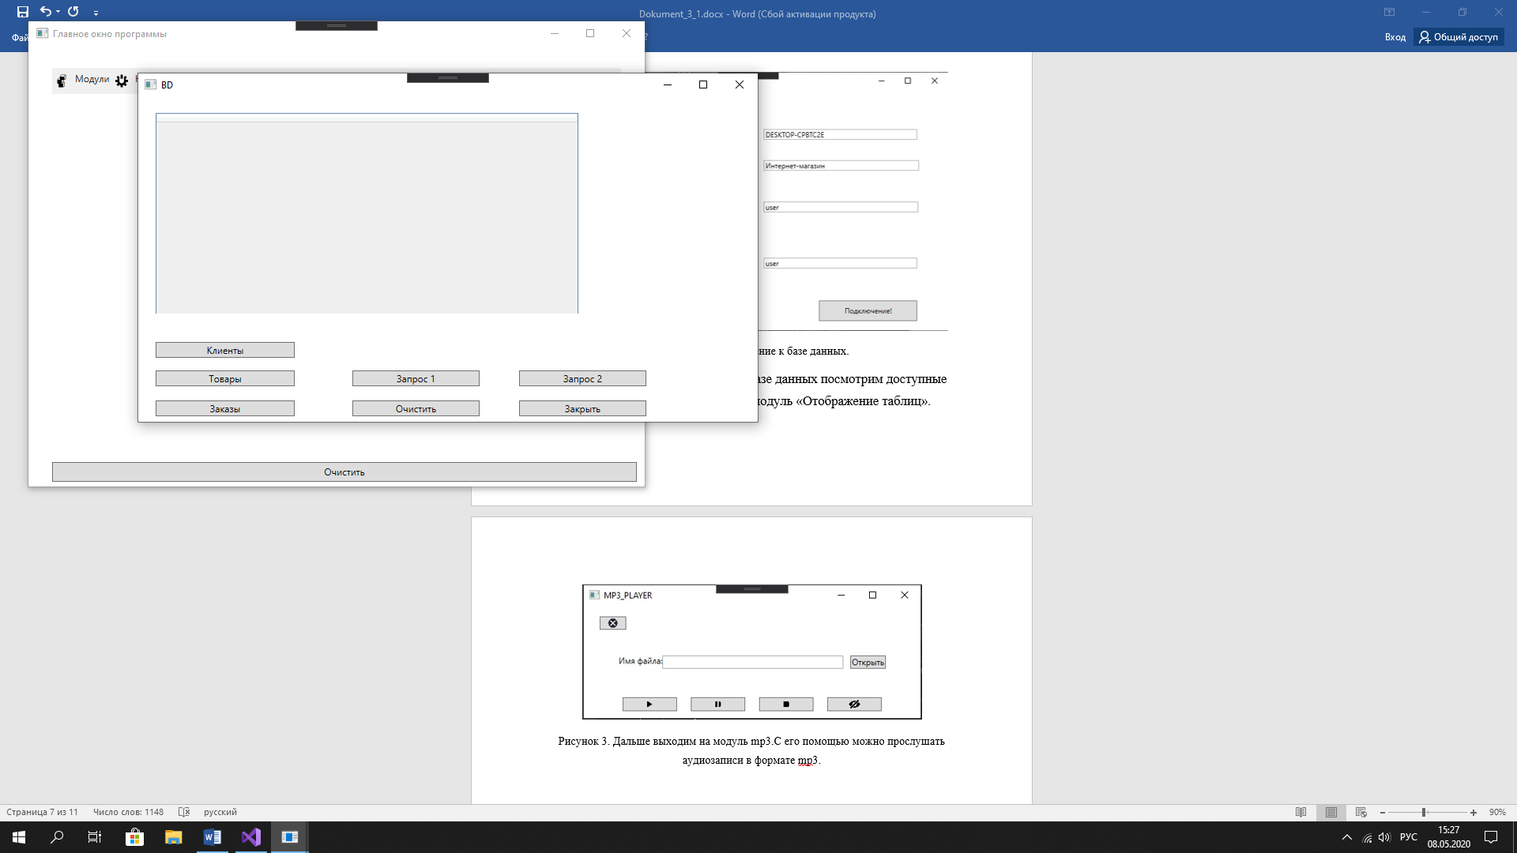

Рисунок 4. Модуль «Отображение таблиц».

При нажатии на кнопку «Клиенты» или «Товары» или «Заказы» в сером окне откроется таблица из нашей БД. При нажатии на кнопку «Запрос 1» или «Запрос 2» выполняется запрос к нашей БД и отображается в сером окне. При нажатии на кнопку «Закрыть» модуль закрывается, при нажатии на кнопку «Очистить» серое окно очищает поле для отображение новых данных.

Теперь перемещаемся в модуль «Плеер».

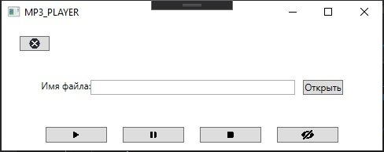

Рисунок 5. Модуль «Плеер».

С помощью данного модуля можно прослушать аудиозаписи в формате mp3, также этот модуль можно свернуть, чтобы выбранная композиция играла в «Фоновом режиме». Для этого нужно нажать на кнопку с «Глазом», чтобы закрыть модуль нужно нажать на кнопку с «Крестом».

Далее перемещаемся в модуль «Открыть изображение». Данный модуль позволяет отобразить изображение в StackPanel.

Сначала открывается стандартное диалоговое окно в котором нужно выбрать нужное изображение.После выбора изобржения оно отобразится в программе.

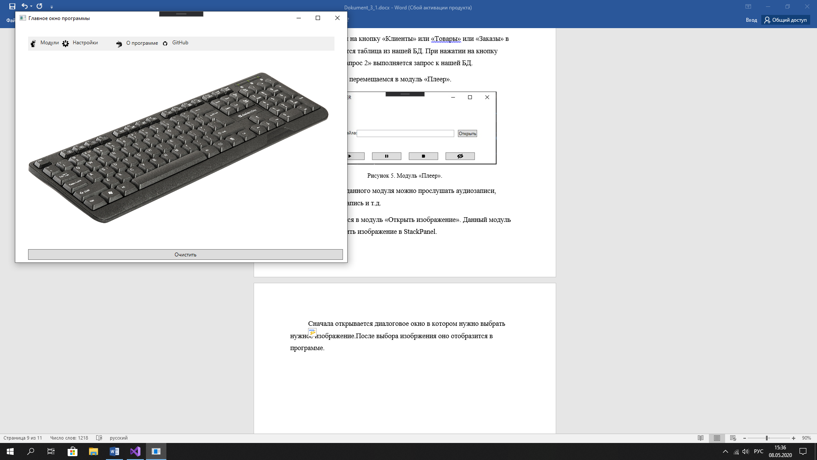

Рисунок 6. Модуль «Открыть изображение».

Далее лучше нажать кнопку очистить, чтобы очитстить панель для проверки работоспосбности следующего модуля. После нажатия кнопки переходим в модуль «Открыть текстовый файл».

После нажатия открывается стандартное диалоговое окно в котором нужно выбрать нужный текстовый файл.После выбора то, что написано в текстовом файле отобразится в программе.

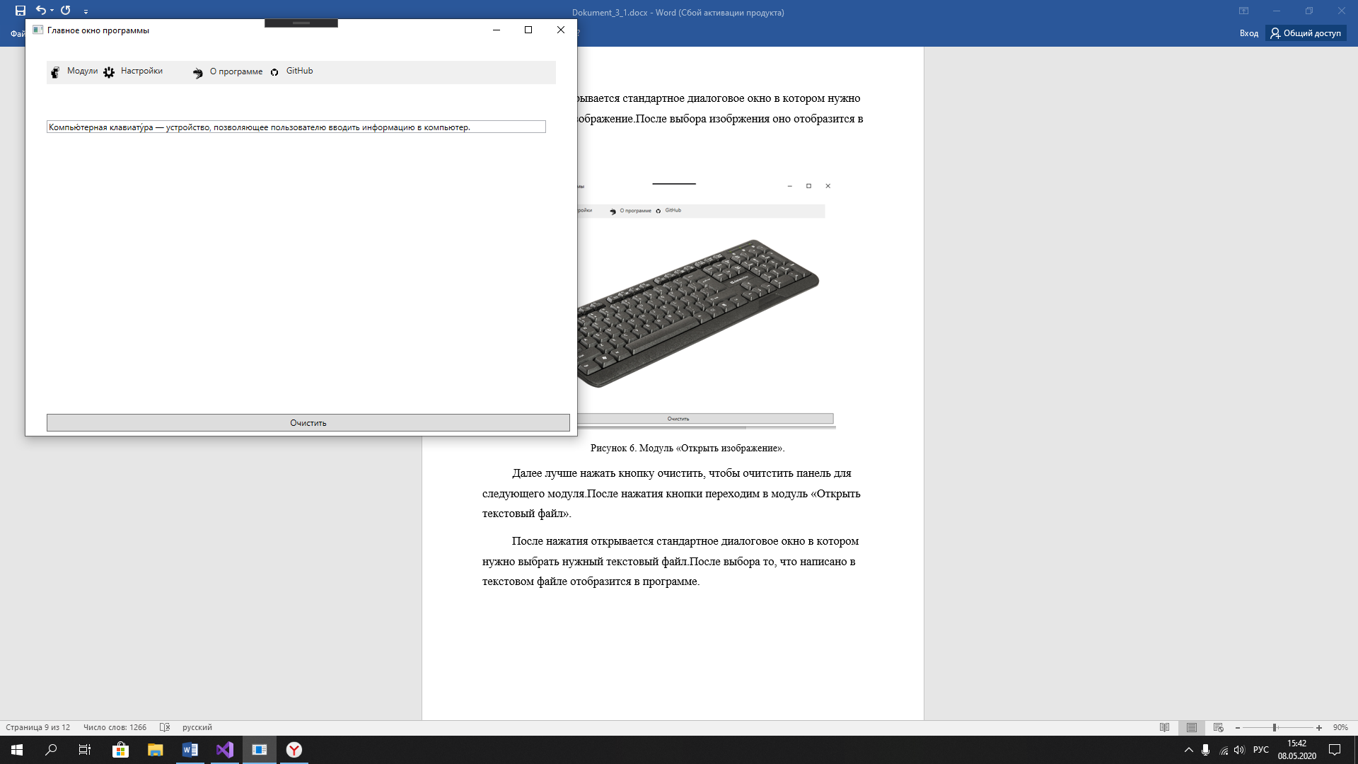

Рисунок 7. Модуль «Открыть текстовый файл»

Далее переходим в «Настройки».

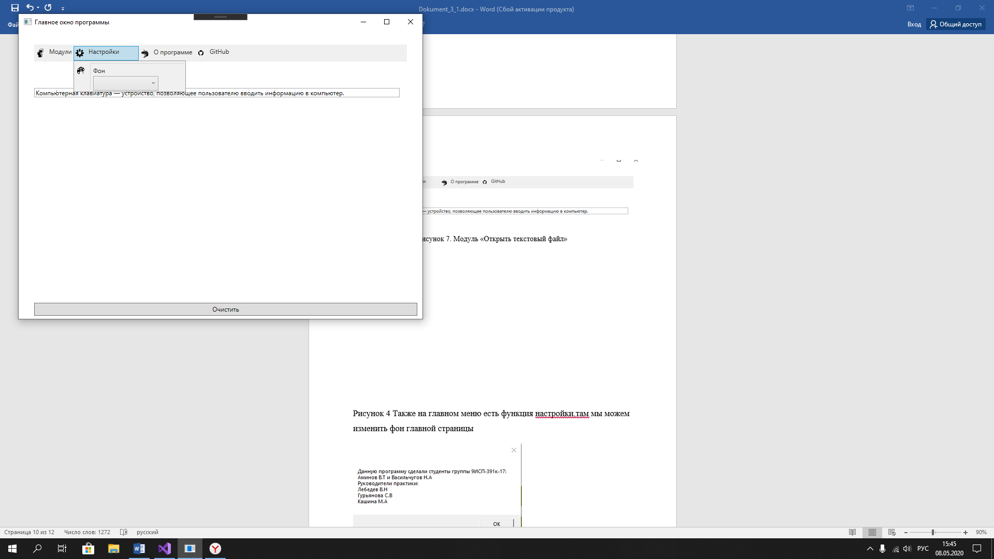

Рисунок 8. «Настройки».

При нажатии в открывшемся меню на «Фон» фон приложения изменяется случайно из доступных цветов.

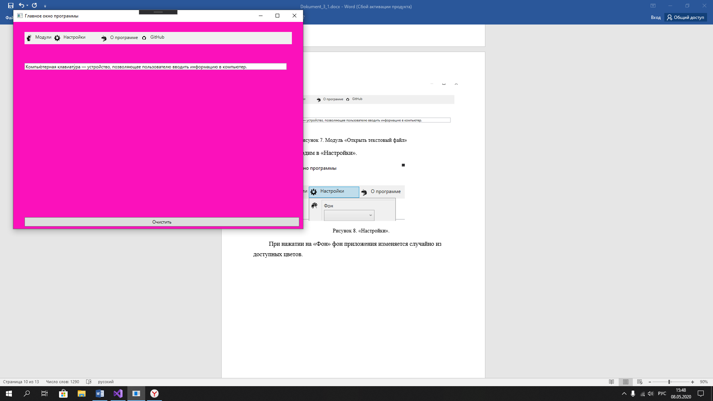

Рисунок 9. Фон приложения сменился

При нажатии на «Изменить разрешение главного окна» разрешение можно выбрать из доступного списка.

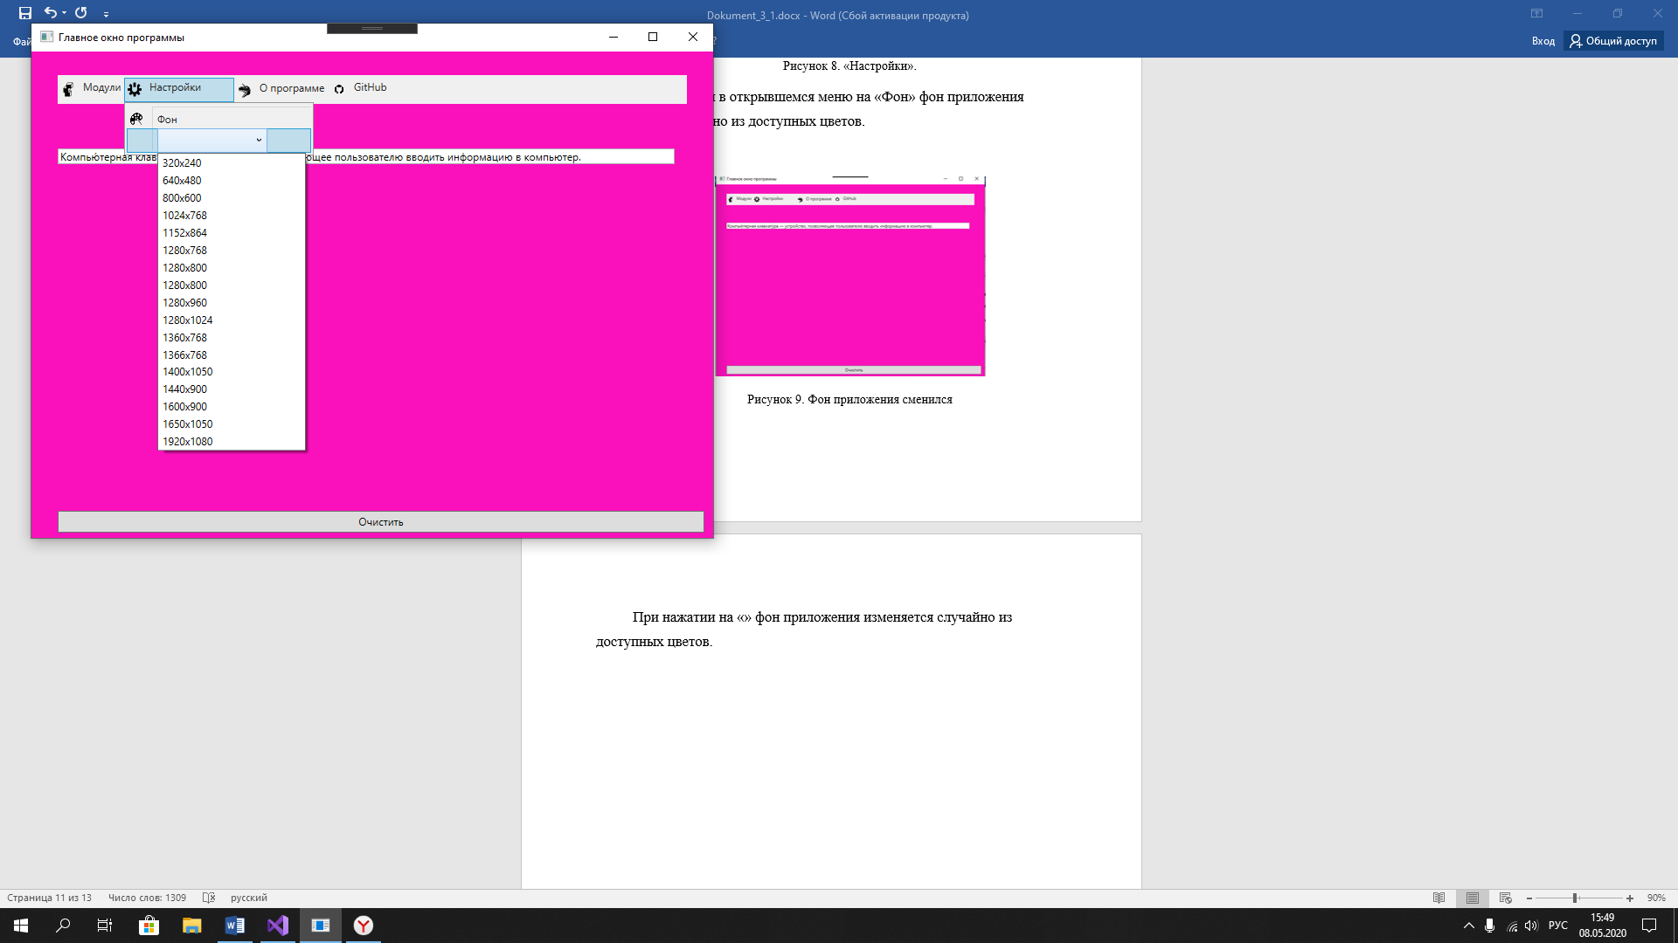

Рисунок 10. Список возможных разрешний экрана

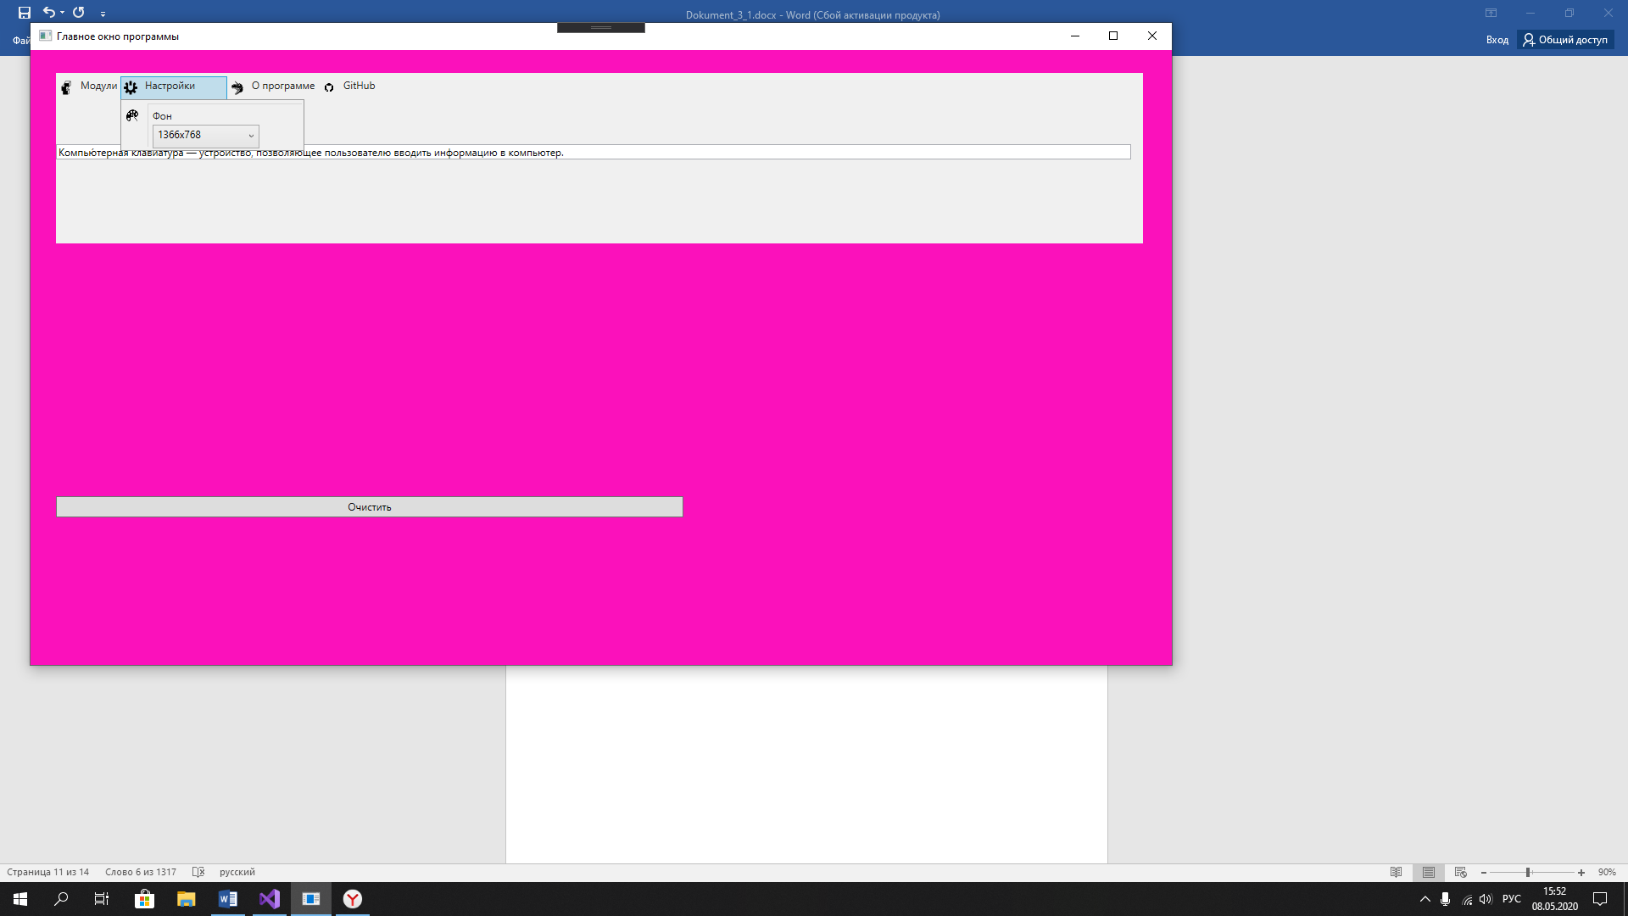

Рисунок 11. Смена разрешения экрана

Разрешение главного экрана теперь изменилось с стандартного 800x600 на новое разрешение 1366x768.

После нажатия «О программе» можно узнать о создателях программы и руководителях практики.

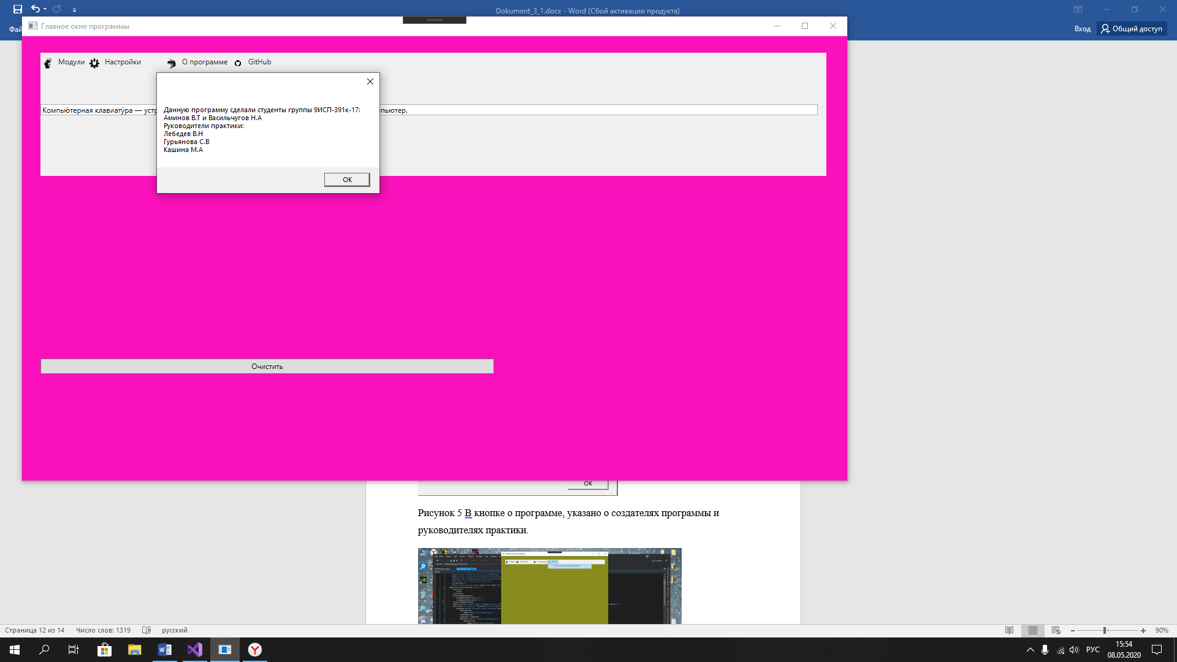

Рисунок 12. «О программе»

При нажатии на «GitHub». Можно открыть ссылку на репозиторий. Репозиторий откроется в браузере по умолчанию.

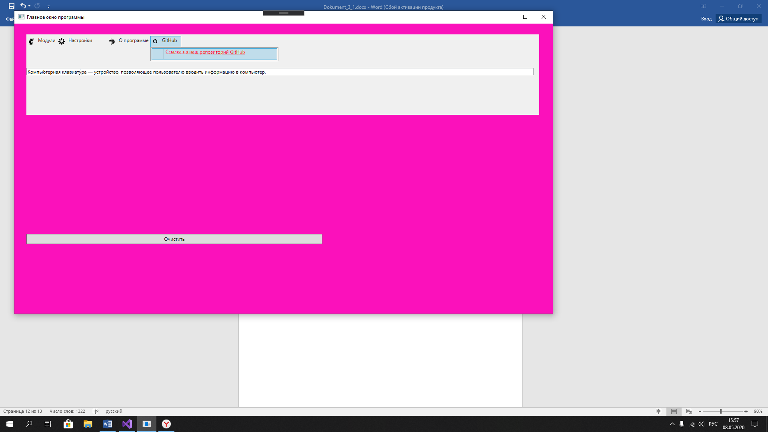

Рисунок 13. «GitHub»

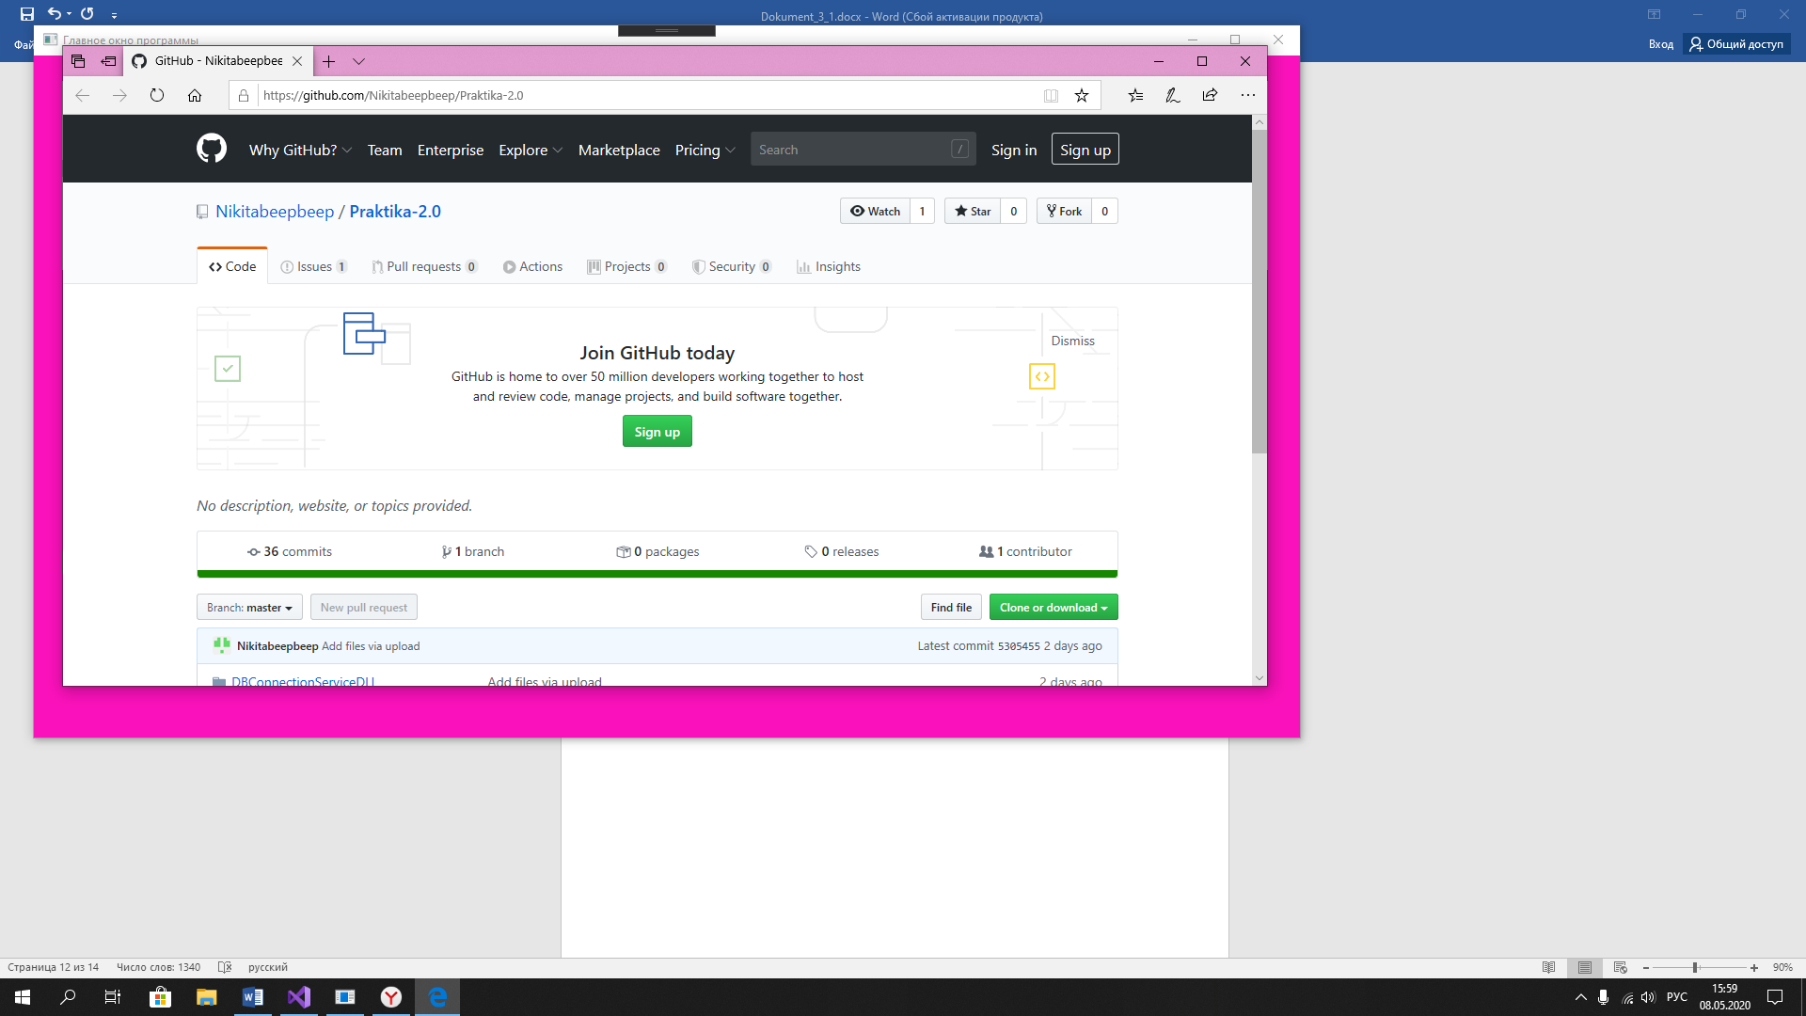

Рисунок 14. Репозиторий GitHub

Наконец, остаётся последний модуль «Выход из программы». При нажатии на него программа закроется. Все действия, произведённые пользователем в программе, записываются в отдельный текстовый файл. 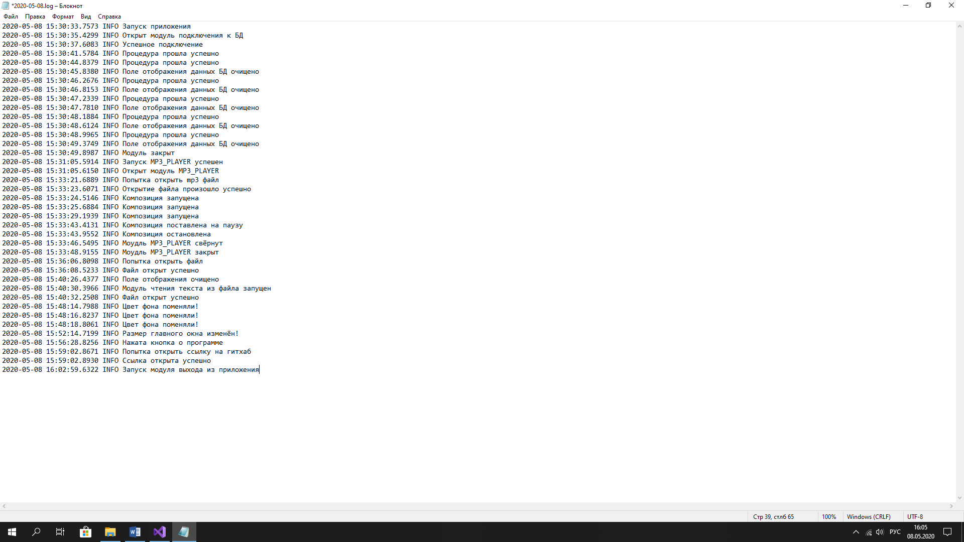

Рисунок 15. Логгер

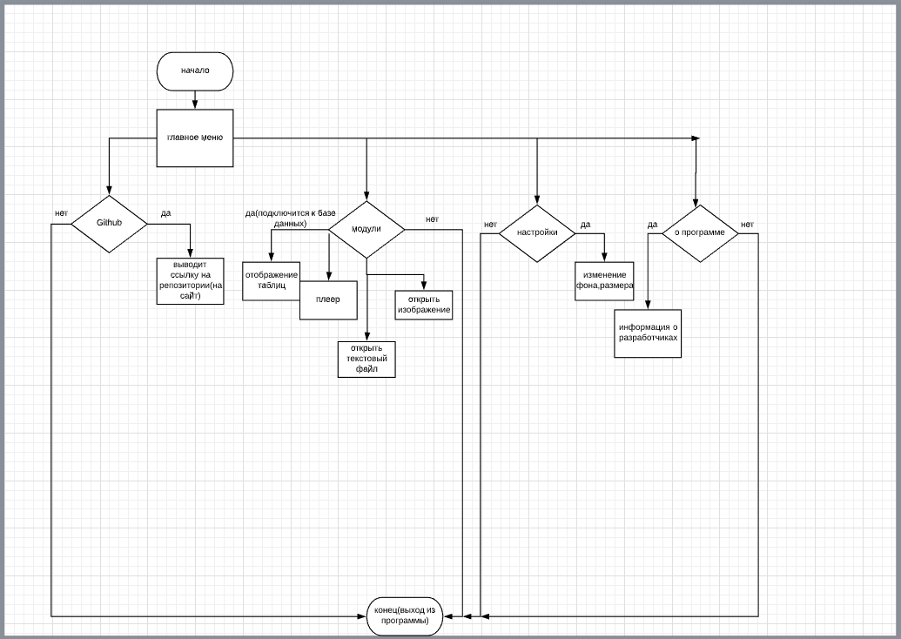

Рисунок 16. Блок-схема

Блок-схема прикреплена в GitHub как отдельный файл.

**Результат разработки**

1. Модули: можно подключиться к БД, посмотреть таблицы БД, сделать запрос к БД, открыть изображение, открыть текстовый файл, открыть аудиофайл, выйти из программы.
2. Настройки: Позволяют сменить фон главного экрана и приложения и его размер
3. О программе: Можно узнать информацию о программе, разработчиках, руководителях практики
4. Открыть GitHub: Перейти на наш репозиторий в GitHub.
5. Логгер: Записывает все действия пользователя в программе.